

**Des élections locales accessibles à tous**

**Recommandations pratiques   
à l’usage des communes**



**Table des matières**

Introduction…………………………………………………………………………………………………………………………………….3

1. La réglementation en vigueur……………………………………………………………………………………………………..4
2. Une information accessible et compréhensible…………………………………………………………………………..4-5
3. L’accueil des personnes fragilisées………………………………………………………………………………………………5
4. Des possibilités de transport adapté…………………………………………………………………………………………….5
5. Des centre de vote accessible : principes……………………………………………………………………………………...6-7
6. Norme générale d’accessibilité……………………………………………………………………………………….. 6
7. Orientation vers un centre de vote adapté……………………………………………………………………..6
8. Présence d’isoloirs adaptés………………………………………………………………………………………………..6-7
9. Des centres de vote accessibles : recommandations pratiques…………………………………………………..7-11
10. Se déplacer vers le bureau de vote (Stationner)……………………………………………………………..7-8
11. Accéder au bureau de vote (Entrer)…………………………………………………………………………………..8-9
12. Circuler et se repérer dans le bâtiment accueillant le bureau de vote (Circuler)……….9-10
13. Effectuer son devoir démocratique : voter (Utiliser)………………………………………………………10-11
14. Evacuer……………………………………………………………………………………………………………………………………11
15. L’accompagnement dans l’isoloir…………………………………………………………………………………………………11-12
16. D’autres aménagements utiles pour le plus grand nombre……………………………………………………….12

Conclusion………………………………………………………………………………………………………………………………………….13

Contacts utiles…………………………………………………………………………………………………………………………………..14

Annexes………………………………………………………………………………………………………………………………………………..15-17

**Introduction**

En Belgique, le vote est une obligation. Encore faut-il que tous les électeurs convoqués puissent honorer cette obligation.

Tout un chacun mesure l’importance de l’expression du suffrage, acte citoyen fondamental et essence de démocratie.

Cet acte civique essentiel doit pouvoir être accompli par tout citoyen remplissant les conditions requises, en ce compris par celui ou celle se trouvant au moment du scrutin de manière temporaire ou à long terme devant une difficulté à exprimer son vote et nécessitant des procédures et/ou un environnement adapté à cette situation.

Dans ce cadre, le dispositif législatif et réglementaire en vigueur permet de faire droit à l’expression des personnes fragilisées. Ainsi, l’arrêté du Gouvernement wallon du 22 juin 2006 détermine les normes minimales d’accessibilité des centres et bureaux de vote en vue des élections communale et provinciale. Le Code de la démocratie locale et de la décentralisation édicte également une série de dispositions pour l’assistance au vote et l’accompagnement des électeurs jusque dans l’isoloir.

Dans ce cadre, il revient aux administrations communales et aux membres des bureaux de vote d’être attentifs à cet aspect fondamental du scrutin en veillant à en garantir l’accessibilité optimale au plus grand nombre. Ce vademecum rappellera les obligations en la matière et formulera utilement des recommandations pratiques aux fins de permettre à toute personne fragilisée d’exercer son droit de vote dans les meilleures conditions.

Sans être exhaustif, ce document vous appelle à prendre toute initiative que vous jugeriez nécessaire ou utile pour répondre aux besoins de la population. Vous trouverez également les coordonnées d’associations et pouvoirs publics qui peuvent vous aider et vous conseiller. La cellule élections de la Région wallonne reste également à votre disposition pour toute demande.

1. **La réglementation en vigueur**

* **De manière générale**

La Convention des Nations Unies relative aux droits des personnes handicapées a été ratifiée par la Belgique et est entrée en vigueur le 1er août 2009. Celle-ci représente un levier incontournable en matière de droits pour les personnes atteintes d’un handicap.

L’article 3 de cette Convention définit notamment, comme principes généraux, la non-discrimination, la participation et l’intégration pleines et effectives à la société des personnes handicapées et l’accessibilité. L’article 29 de la Convention stipule plus spécifiquement que toutes les autorités doivent veiller à ce que les procédures, équipements et matériels électoraux soient appropriées, accessibles et faciles à comprendre et à utiliser pour les personnes handicapées.

A cet effet, il est opportun de mettre en pratique le concept d’« aménagement raisonnable », défini dans la Convention, ainsi que dans la législation antidiscrimination, à savoir : « *réaliser les modifications et ajustements nécessaires et appropriés n’imposant pas de charge disproportionnée ou indue apportés, en fonction des besoins dans une situation donnée, pour assurer aux personnes handicapées la jouissance ou l’exercice, sur la base de l’égalité avec les autres, de tous les droits de l’homme et de toutes les libertés fondamentales »*. Ce concept fait d’ailleurs l’objet d’un protocole particulier d’accord entre l’Etat fédéral, la Communauté flamande, la Communauté française, la Communauté germanophone, la Région wallonne, la Région de Bruxelles-Capitale, la Commission communautaire commune, la Commission communautaire française en faveur des personnes en situation de handicap[[1]](#footnote-1).

Comme vous le savez, refuser un aménagement raisonnable en faveur d’une personne handicapée constitue une discrimination. Il est donc obligatoire de répondre aux différentes demandes d’aménagements raisonnables formulées par les personnes handicapées. En cas de doute sur le caractère raisonnable d’une demande, vous pouvez vous adresser à UNIA, le Centre interfédéral pour l’égalité des chances.

* **En matière électorale**

Le Code de la démocratie locale et de la décentralisation, dans sa 4e partie, traite de l’organisation des élections locales. L’article L4123 aborde les principes généraux d’accessibilité des centres et bureaux de vote. Les articles L4133-sv se penchent sur la question de l’assistance au vote.

Les normes d’accessibilité sont détaillées dans l’Arrêté du Gouvernement wallon du 22 juin 2006 déterminant les normes minimales d’accessibilité pour l’assistance aux électeurs dans le choix des centres et locaux de vote en vue des élections communales, provinciales et de secteurs.

Enfin, l’arrêté royal du 9 août 1894 relatif au matériel électoral prévoit l’installation d’au moins un isoloir spécialement aménagé à l’intention des électeurs handicapés par tranche de 5 bureaux dans chaque bâtiment où un ou plusieurs bureaux de vote sont établis. Cet arrêté précise de manière détaillée les spécifications techniques auxquelles ces isoloirs doivent satisfaire.

1. **Une information accessible et compréhensible**

La commune fournira un effort particulier pour informer les électeurs de l’accessibilité des différents bureaux de vote, des aides disponibles et des possibilités d’assistance entre autres en :

* identifiant un agent communal chargé de l’information aux personnes fragilisées, dont les coordonnées figureront sur les différents supports de communication ;
* utilisant les moyens de communication classiques (bulletin communal, journaux locaux, toutes boîtes, site internet…);
* en diffusant les affiches et dépliants d’information dans les lieux publics fréquentés comme les administrations communales, les CPAS, les bureaux de police, les gares,… ;
* en collaborant avec des acteurs locaux en contact avec les publics fragilisés (CPAS, hôpitaux, maisons de repos, centres d’accueil, handicontacts…) ;
* en organisant des séances d’information ;
* en organisant des formations à l’accueil des PMR pour les différents opérateurs électoraux.

Pour vous aider dans ces tâches, la cellule élections, en collaboration avec l’AVIQ, met à votre disposition différents supports de communication adaptés abordant les droits et obligations des citoyens, la manière de voter valablement, rappelant également les possibilités d’assistance et le calendrier y afférent. Nous vous invitons à y ajouter le nom d’une personne de contact au sein de votre administration avant de les diffuser.

Nous vous invitons également à traduire en « facile à lire » toute communication portant sur les élections. Un lien intéressant à ce sujet : <http://www.unapei.org/IMG/pdf/Guide_ReglesFacileAlire.pdf> (règles européennes pour une information facile à lire et à comprendre). Il importe enfin que toute communication ou information autour des élections soit lisible de et par tous (importance de la taille des caractères, du contraste texte/fond, …. Voir point « repérage » 7.3.a).

1. **L’accueil des personnes fragilisées**

Vous pourrez sensibiliser les présidents de bureau, les assesseurs et les agents communaux aux difficultés que peuvent rencontrer les personnes fragilisées au moment de voter. Les situations rencontrées peuvent être aussi variables qu’il y a d’électeurs.

Une attention particulière devra ainsi être portée aux personnes handicapées. Les profils sont multiples, allant des personnes à mobilité réduite en chaise roulante aux personnes atteintes d’un handicap mental ou encore les électeurs atteints par une déficience sensorielle (personnes sourdes ou malentendantes, aveugles ou malvoyantes,…). La perte de mobilité peut par ailleurs s’avérer temporaire, due à l’âge ou aux circonstances de la vie.

Quel que soit la situation ou le type de handicap rencontré, il n’y a pas de méthode unique de prise en charge. De façon générale, il importera de procéder sans empressement. L’électeur restera le mieux placé pour vous préciser ce qui peut lui être nécessaire.

La mise à disposition de chaises de repos s’avèrera dans tous les cas nécessaire.

Le respect, la discrétion et la confiance vis-à-vis de l’électeur doivent être de rigueur.

En effet, l’électeur souhaitera peut-être la confidentialité sur une situation qu’il peut vivre comme une gêne (comme l’analphabétisme) tandis qu’un handicap peut s’avérer totalement invisible.

1. **Des possibilités de transport adapté**

Nous invitons les communes à organiser, autant que possible, un service d’assistance à la mobilité pour les électeurs fragilisés ainsi qu’à communiquer le plus largement possible toute possibilité existante sur le territoire de la commune, qu’elle soit directement initiée et prise en charge par l’autorité locale (taxi social du CPAS, bus scolaire communal,…) ou par un acteur de terrain (TEC, services de transport adapté, initiatives associatives,…).

N’hésitez pas à communiquer ces informations largement, en particulier vers les électeurs à mobilité réduite ayant demandé d’être orientés vers un bureau de vote adapté mais éloigné de leur domicile.

Enfin, comme en 2012, le Gouvernement s’est prononcé en faveur de la gratuité des transports en commun du Groupe TEC le jour des élections locales.

1. **Des centres de vote accessibles : *principes***

Les communes sont responsables de l’aménagement et de l’accessibilité des bureaux de vote.

Nous vous remercions pour les efforts déjà consentis en vue de l’accessibilité de ces locaux aux personnes en situation de handicap ou à mobilité réduite et vous demandons de renforcer autant que possible les mesures que vous avez prises à cette fin en prévision du scrutin du 14 octobre 2018 en tenant compte notamment des obligations et recommandations reprises ci-dessous.

En effet, l’expérience des années précédentes témoigne néanmoins que certaines personnes ont pu rencontrer, par endroits, des difficultés pour accéder aux bureaux de vote.

Trois mécanismes visant à garantir l’accessibilité et l’adaptation des installations électorales figurent dans le Code de la démocratie locale et de la décentralisation :

1. **Norme générale d’accessibilité**

L’article L4123-1 §3 prévoit que les centres et locaux de vote sont sélectionnés en respectant des normes minimales d’accessibilité. Les modalités de cet article ont été établies dans l’arrêté du Gouvernement wallon du 22 juin 2006. Le point 7 de ce vade-mecum abordera les normes pratiques.

De manière générale, en accord avec le Gouverneur de province, la commune doit donc veiller à l’accessibilité universelle des locaux choisis. Ainsi, elle sélectionnera en priorité des bâtiments communaux existants déjà aménagés en vue d’une meilleure accessibilité tout au long de l’année, comme des maisons de repos, centres sportifs, écoles ou salles communales.

1. **Orientation vers un centre de vote adapté**

Les personnes dont la mobilité se trouve réduite de façon temporaire ou définitive bénéficient en plus du droit d’être orientées vers des centres et locaux de vote adaptés à leur état.

Cette démarche s’effectue via une déclaration à déposer auprès de l’administration communale. La date butoir pour effectuer cette démarche est portée au 10 septembre, date à laquelle il est procédé à la répartition des électeurs entre les différents bureaux de vote. L’inscription de la lettre A sur la lettre de convocation des personnes ayant rempli une déclaration est abandonnée, car jugée stigmatisante.

Il est important de préciser qu’il s’agit d’une possibilité offerte aux électeurs à mobilité réduite ainsi qu’aux personnes touchées par un handicap temporaire. Cette mesure vise à ce que chacun puisse exercer son suffrage dans les meilleures conditions, la déclaration étant tout à fait facultative.

Dès lors, sans que cela ne perturbe l’organisation du scrutin, nous vous invitons à faire preuve de souplesse à l’égard de toute personne fragilisée susceptible de se manifester au-delà de l’échéance du 10 septembre. Nous vous invitons également à réserver le meilleur accueil à l’électeur qui, pour quelque motif que ce soit, se présente dans un bureau difficilement accessible. Nous vous invitons également à rappeler au président du bureau qu’il doit mettre tout en œuvre pour que cet électeur puisse exercer son droit de vote dans les meilleures conditions possibles.

1. **Présence d’isoloirs adaptés**

Nous vous invitons à équiper autant que possible les différents bureaux de vote de minimum un isoloir adapté afin d’éviter aux personnes à mobilité réduite d’être orientées vers un autre bureau de vote.

Nous vous rappelons qu’au minimum tous les centres de vote doivent disposer d’au moins un isoloir adapté au   
rez-de-chaussée plus un par tranche de 5 bureaux.

L’électeur qui souhaite faire usage de cet isoloir adapté en exprime la demande au président du bureau.

Dans ce cas, le président remet les bulletins de vote nécessaires à l'intéressé et désigne un assesseur ou un témoin pour accompagner celui-ci jusqu'à l'isoloir adapté si cet isoloir ne se trouve pas à l’intérieur du même bureau de vote. Après que l'électeur y a émis son vote, l’électeur place les bulletins repliés dans les urnes de son bureau de vote et reçoit sa carte d'identité ainsi que sa convocation électorale dûment estampillée.

Le président d’un bureau de vote peut également autoriser l’électeur qui, par suite d’un handicap, se trouve dans l’impossibilité de se rendre seul dans l’isoloir ou d’exprimer lui-même son vote, à se faire accompagner ou assister par un guide ou un soutien (voir point 8).

Il est suggéré d’installer, à l’entrée du bureau de vote, une affiche informant le public de la possibilité d’obtenir de l’aide en cas de besoin.

Pour rappel, l’accessibilité du bâtiment où sont organisées les élections doit également être adaptée pour les personnes fragilisées. La mise à disposition d’aires de stationnement réservées y aidera.

1. **Des centres de vote accessibles : *recommandations pratiques***

L’Arrêté du Gouvernement wallon du 22 juin 2006 détermine les normes minimales d’accessibilité pour l’assistance aux électeurs dans le choix des centres et locaux de vote en vue des élections communales et provinciales. On retiendra notamment que :

* les centres de vote doivent être accessibles de plain-pied ;
* les centres de vote doivent être pourvus de couloirs d’accès suffisamment larges et permettant une accessibilité aux personnes en chaise roulante ;
* la disposition des centres de vote doit permettre l’installation d’au moins un isoloir adapté au rez-de-chaussée. A cet égard, il est recommandé qu’un isoloir sur cinq soit accessible aux personnes présentant un handicap ;
* minimum un parking réservé aux personnes handicapées est présent à proximité immédiate du centre de vote (voir   
  VI. – a) : stationner) ;
* la voie d’accès menant au centre de vote doit être horizontale, dépourvue de toute marche ou ressaut et mesurer   
  une largeur minimale de 120 cm. Son revêtement est non meuble, non glissant et sans obstacle à la roue et à la   
  canne.

Au-delà des normes minimales, lors des aménagements que vous effectuerez, nous vous recommandons d’inscrire votre démarche dans une optique réfléchie en matière de cheminement de type *SECUE*, à savoir :

**S : Stationner**

**E : Entrer**

**C : Circuler**

**U : Utiliser**

**E : Evacuer**

**Evacuer**

Telle est l’optique dans laquelle les recommandations suivantes ont été rédigées.

1. **Se déplacer vers le bureau de vote (Stationner)**

Pour rappel, il convient tout d’abord d’encourager la mise à disposition de transport public adapté, vers les bureaux de vote, pour les personnes handicapées mais également pour les personnes âgées par exemple.

Il est ensuite important de rendre les abords du bureau de vote accessibles à chacun en matière de stationnement.

Il convient donc de prévoir plusieurs emplacements de parking réservés aux personnes handicapées à proximité immédiate de l’entrée du bureau de vote et répondant aux prescriptions suivantes :

* être réservés à l’aide du panneau officiel E9a + additionnel (logo de la chaise roulante) ;
* être situés à une distance minimum de 50m du local si l’environnement immédiat le permet ;
* être de dimensions suffisantes (3,30 m de large pour des emplacements côte à côte ; 6 m de long pour des emplacements bout à bout) ;
* être délimités au sol ;
* être aménagés sur une surface plane, non meuble (pas de graviers, pas de pavés anciens,...) et non glissante ;
* être surveillés afin d’éviter le stationnement abusif en cas de forte affluence.

Il est important que lorsqu’elle parque son véhicule sur un emplacement réservé aux personnes handicapées, la personne puisse rejoindre le trottoir facilement, c’est-à-dire sans franchir de marches. Au besoin, un plan incliné sera installé pour en faciliter l’accès (VI. – b) : entrer).

Il est demandé aux communes de réglementer de manière spécifique, par arrêté de police par exemple, le parking réservé aux personnes handicapées aux abords des bureaux de vote le jour des élections et de prévoir les forces de police suffisantes pour faire respecter celui-ci.

1. **Accéder au bureau de vote (Entrer)**

Se déplacer vers le bureau de vote est une chose importante. Encore faut-il, une fois sur place, rendre la circulation à l’extérieur du bureau et l’entrée de celui-ci accessibles.

Il importe donc de veiller à la qualité du cheminement entre l’emplacement de stationnement réservé et les bureaux de vote. On veillera notamment aux points suivants :

* une signalisation indiquant clairement le chemin vers l’entrée du centre de vote et des bureaux répondant aux   
  critères repris au point 7.3.b ;
* aucune marche n’est présente sur le parcours. S’il en existe, il convient d’aménager des plans inclinés, non glissants et d’une largeur de 120 cm, répondant aux prescriptions suivantes :
* maximum 5% pour une longueur maximale de 10 m,
* maximum 7 % pour une longueur maximale de 5 m,
* maximum 8 % pour une longueur maximale de 2 m,
* maximum 12 % pour une longueur maximale de 0,50 m.
* par principe, la pente ne peut faire que 5 %. Un pourcentage supérieur ne sera admis que s’il est impossible de faire autrement, à cause du manque de recul ;
* les plans inclinés doivent être sécurisés par une bordure dépassant de 5 cm sur toute la longueur du côté du vide (pour empêcher la chaise roulante de quitter la rampe) ;
* s’il s’agit de plans inclinés fixes, un palier de repos horizontal de 150 cm doit être prévu aux extrémités du plan incliné. S’il s’agit de rampes provisoires, on peut tolérer que celles-ci ne disposent pas de paliers de repos en leur sommet si la porte que le plan incliné précède reste en position ouverte ;
* s’il s’agit de rampes fixes, une main-courante double à 75cm et 90cm du sol doit être installée de part et d’autre du plan incliné et du palier de repos ;
* le revêtement du cheminement est stable, non meuble, non glissant et sans obstacle à la roue. Exemples : asphalte, klinkers, béton lissé, dolomie compactée. La circulation extérieure doit être dans la mesure du possible dégagée de tout obstacle éventuel. Si des obstacles au sol ou en saillie sont présents, ils doivent être contrastés à l’aide de bandes colorées de façon à éviter tout risque de choc. En outre, les obstacles suspendus dépassant de plus de 20 cm du mur doivent être prolongés jusqu’au sol afin d’être détectables par un utilisateur de canne blanche ;
* les voies d’accès ont une largeur minimale de 150 cm pour permettre une circulation aisée de tout le monde. Par endroit, cette largeur peut être réduite à 120 cm ;

On veillera également à ce que la porte d’entrée du bâtiment ou du bureau de vote présente les caractéristiques suivantes :

* la porte présente un libre passage de 85 cm de large,
* de part et d’autre, une aire de rotation de 150 cm de diamètre est prévue hors débattement de porte,
* elle n’est précédée d’aucun seuil.

Un steward ou un policier facilement identifiable sera disponible afin de veiller à la disponibilité des places de parking réservée et d’accueillir les électeurs à mobilité réduite : les orienter, les aider à monter ou à descendre la rampe d’accès...

Il est important de prévoir des chaises (avec accoudoirs si possible – afin de pouvoir se lever plus aisément) à l’extérieur du bureau de vote ou du bâtiment au cas où une file d’attente s’y prolongerait. Une chaise roulante devrait aussi se trouver sur le site, à la disposition d’une personne âgée ou handicapée qui a sous-estimé le temps ou la longueur du parcours, par exemple.

1. **Circuler et se repérer dans le bâtiment accueillant le bureau de vote (Circuler)**

* **La circulation intérieure**
* Les couloirs

Les couloirs à l’intérieur du bâtiment doivent être dégagés de tout obstacle afin de permettre une circulation aisée pour tous.

La largeur des couloirs est de 120 cm minimum. Aucun obstacle ne peut se trouver dans la zone de circulation si l’on utilise la largeur minimale. En dehors de ce cas, si des obstacles au sol ou en saillie sont présents, ils doivent être contrastés à l’aide de bandes colorées de façon à éviter tout risque de choc. En outre, les obstacles suspendus dépassant de plus de 20 cm du mur doivent être prolongés jusqu’au sol afin d’être détectables par un utilisateur de canne blanche.

A chaque fois qu’une manœuvre doit être effectuée (avant et après une porte, face à un ascenseur, aux changements de direction,...), une aire de rotation de 150 cm libre de tout obstacle doit être prévue.

Ni marche ni ressaut ne peuvent être présents sur le parcours ou doivent être compensés par des plans inclinés adéquats (VI. – b).

* Les ascenseurs

Dans le cas où le centre de vote est pourvu d'un ascenseur, ce dernier doit satisfaire aux exigences techniques visées à l'article 415/5 du Guide régional d’urbanisme, notamment :

* les systèmes d'appel et de commande sont perceptibles par toute personne handicapée, à l'aide de   
   dispositifs lumineux et vocaux, si nécessaire ;
* le bouton d'appel est situé entre 80 et 95 centimètres du sol; une aire de manœuvre d'1,5 mètre libre de   
   tout obstacle est disponible face au bouton d'appel ;
* les profondeurs et largeurs de la cabine doivent être suffisantes, à savoir 110 cm de large x 140 cm de   
   profondeur ;
* la porte présente un libre passage de 90 centimètres minimum ;
* les boutons ne sont pas du type digital.
* **Le repérage**

La signalétique placée sur le site électoral doit être lisible et visible par des personnes malvoyantes. Pour ce faire, elle doit répondre à plusieurs critères :

* la police de caractère doit être simple et sans empattement (les lettres ne collent pas les unes aux   
   autres) ;
* la taille de la police (la police de préférence est Verdana ou Arial) doit être adaptée au contexte de   
   lecture :
* <1m : police de minimum 8mm à 1 cm. Il s’agit de décoder un texte sur une zone bien localisée ; la personne est très proche du texte **;**
* >1m : police de minimum 2 cm. L’information est à découvrir sur une surface plus grande qu’on explore de plus loin. La personne se trouve à une distance de l’ordre d’un mètre ;
* >3m : police de minimum 4 cm. Cette distance correspond à l’orientation dans un bâtiment par exemple ;
* >15m : police de minimum 7,5 cm. L’information est destinée à avertir la personne ou à capter son attention à grande distance (complexes sportifs, signalétique extérieure, ...).
* les espaces entre les mots sont nets ;
* il y a lieu de tenir compte de certains contrastes concernant les couleurs utilisées ; un contraste de   
   minimum 70% est nécessaire (voir annexe 1) ; le support est mat et ne réfléchit pas la lumière.

Cette signalétique doit être simple, cohérente, continue et placée aux endroits stratégiques de façon à rester visible en cas de forte affluence. En effet, elle est également essentielle pour les personnes déficientes auditives en raison de leur difficulté de communication, aux personnes déficientes mentales ou les personnes illettrées. La signalétique écrite doit être couplée de pictogrammes universels afin d’être compréhensible par tous.

1. **Effectuer son devoir démocratique : voter (Utiliser)**

On veillera tout d’abord à placer, par exemple à l’entrée du bureau de vote, des instructions de vote ainsi qu’une copie des bulletins de vote aux caractères d’impression agrandis. Ces informations devront être suffisamment éclairées. De plus, la signalisation spécifiques à la journée « élections » devra être placée en dehors des affiches ou tout autre support propre à l’établissement (ex : dessins d’enfants, informations destinées aux usagers…).

De même, pour les personnes avec une limitation intellectuelle ou des troubles cognitifs, il est utile de rédiger les instructions textuelles en langage « facile à lire », c’est-à-dire en langage simple et d’une compréhension aisée (voir 3).

Il se recommande également de disposer une loupe dans chaque bureau de vote à l’attention des personnes déficientes visuelles.

Il convient qu’un isoloir adapté réponde aux prescriptions suivantes (voir schéma annexe 2):

* une aire de rotation de 150 cm de diamètre, libre de tout obstacle, est prévue devant celui-ci ;
* une aire de rotation de 150 cm de diamètre est prévue dans l’isoloir (pour permettre à la personne se déplaçant en chaise roulante d’y accéder et pour laisser un espace suffisant à un accompagnateur éventuel) ;
* la face supérieure de la tablette doit être placée à 80 cm du sol, la face inférieure à 75 cm du sol pour permettre le passage des genoux, avoir une largeur de 1 m et une profondeur de 60 cm ;
* l’espace sous la tablette doit rester libre afin de permettre le bon positionnement des personnes en chaise roulante ;
* une chaise (si possible avec accoudoirs) sera mise à la disposition des personnes qui ne sont pas en fauteuil roulant mais elle ne restera pas dans l’isoloir une fois le vote effectué ;
* l’éclairage dans tous les isoloirs doit être suffisant (de 350 Lux. de type fluorescent et recouvert d’un diffuseur. Aucune ombre ne peut se former sur la tablette de vote ;
* les urnes et le mobilier électoral doivent être disposés de façon à ne pas compliquer la circulation et l’utilisation des équipements pour les personnes déficientes motrices :
* la fente d’insertion des urnes doit être placée à 80 cm minimum et 110 cm maximum du sol ;
* une aire de rotation de 150 cm de diamètre est présente face aux urnes et face à la table du président et des assesseurs ;
* la chaînette du crayon électoral à mine rouge doit être suffisamment longue pour permettre une manipulation aisée pour les personnes de petite taille ou se déplaçant en chaise roulante. Il est préférable que la chainette soit fixée au milieu de la tablette afin de pouvoir être aisément utilisée tant par les gauchers que par les droitiers.

1. **Evacuer**

En cas d’urgence ou d’incendie, il est important que chacun puisse évacuer les lieux dans de bonnes conditions. Dans ce cadre, nous vous invitons à prévoir une procédure d’évacuation qui tienne compte entre autres des personnes à mobilité réduite. Les locaux de vote seront choisis en conséquence.

Etant donné que dans beaucoup de bâtiments, les ascenseurs ne peuvent fonctionner lors d’une évacuation incendie, il est important de prévoir des alternatives pour évacuer ou mettre en sécurité les personnes qui ne peuvent emprunter les escaliers. Les ascenseurs « pompiers » et les zones d’attente sécurisées par porte coupe-feu seront développés. De façon générale, les personnes en fauteuil roulant et les personnes marchant difficilement ou appareillées seront dirigées vers la même zone de refuge ou suivront la même procédure d’évacuation.

Les personnes malvoyantes, aveugles, malentendantes et sourdes sont également un public pour lequel les procédures d’évacuation doivent être pensées dès la conception. En effet, les signaux classiques peuvent être non perceptibles ou mal interprétés.

1. **L’accompagnement dans l’isoloir**

L’électeur qui estime avoir besoin de se faire accompagner jusque et dans l’isoloir pour exercer son droit de vote peut introduire une déclaration en ce sens auprès du bourgmestre de son domicile au plus tard le 13 octobre[[2]](#footnote-2).

Cette possibilité d’accompagnement est offerte :

1° aux personnes qui connaissent des difficultés dans le domaine du fonctionnement mental ou de l’apprentissage ;

2° aux personnes qui connaissent des difficultés dans le domaine du fonctionnement physique ;

3° aux personnes qui connaissent des difficultés dans le domaine du fonctionnement sensoriel ;

4° aux personnes qui connaissent des difficultés d’ordre psychique ;

5° aux personnes qui connaissent des difficultés suite à une maladie chronique ou dégénérative ;

6° aux personnes dont la langue maternelle n’est pas une des langues prévues à l’article 4 de la Constitution, quand cela   
 a pour conséquence des difficultés de lecture.

Si l’électeur, pour quelque motif que ce soit, se présente avec un accompagnant sans s’être déclaré au préalable, nous vous invitons à lui réserver le meilleur accueil et à rappeler au président du bureau la possibilité pour le citoyen d’être accompagné par la personne de son choix.

Il y a lieu de souligner que le choix de la personne appelée à remplir ce rôle est entièrement libre, le président ne peut à cet égard exercer aucune contrainte sur l’électeur.

Dans la mesure où un électeur ne peut accomplir qu’une seule fois le rôle d’accompagnant dans l’isoloir, il est prévu en outre l’apposition d’un cachet sur la convocation du mandataire.

1. **D’autres aménagements utiles pour le plus grand nombre**

Hormis les recommandations mentionnées, il est demandé aux communes de prévoir des aménagements complémentaires non exigés par la réglementation, pour favoriser l’accessibilité au vote - dans son sens le plus large – pour chaque électeur comme l’aménagement de zones de repos sur le site électoral dans les files d’attente et tous les 25 mètres ou la présence d’un marchepied à proximité de l’isoloir pour les personnes de petite taille.

Enfin, s’agissant du choix des locaux de vote, nous tenons à vous signaler que les maisons de repos répondant à tous les critères d’accessibilité peuvent être retenues. Plusieurs communes ont fait ce choix à l’occasion de précédentes élections, ce qui a permis d’observer une participation supérieure des résidents.

**Conclusion**

Nous souhaitons vous rappeler que les personnes handicapées qui ne pourront accéder aux bureaux de vote, seront en droit de se signaler auprès d’UNIA – Centre pour l’égalité des chances.

Il convient donc de mettre en place les mesures nécessaires, dans la mesure du possible, afin d’éviter toute discrimination, tant au niveau des structures matérielles que des modalités d’accompagnement pour que le citoyen fragilisé puisse exprimer son suffrage.

Au-delà du respect des normes précitées auxquelles chacun d’entre nous doit avoir égard, il y a en tout état de cause place pour une approche empreinte de souplesse et de compréhension à l’égard des personnes fragilisées en ce compris à l’égard de celles et ceux qui n’auront pas eu recours aux procédures d’assistance en vigueur.

Les cinq partenaires, repris en contacts utiles, se sont associés et concertés afin de préparer cette échéance électorale et rédiger cette note de recommandation. Un processus d’évaluation de sa mise en œuvre sera initié par les mêmes acteurs afin d’en mesurer la mise en œuvre et préparer les prochaines élections.

Nous vous remercions d’ores et déjà pour la suite effective que vous donnerez à la présente circulaire et d’œuvrer à plus d’accessibilité. Tous ces aménagements ne pourront être qu’un plus pour notre démocratie. En outre, rendre les locaux de vote accessibles aura des retombées positives pour l’accès aux activités habituelles (salles de classe, locaux socioculturels, etc.).

**Contacts utiles**

* CAWaB – Collectif Accessibilité Wallonie-Bruxelles

info@cawab.be / www.cawab.be

Secrétariat : Atingo asbl – Rue de la Pépinière, 23 – 5000 Namur

081 24 19 37

* Unia - Centre interfédéral pour l'égalité des chances

Rue royale 138

1000 Bruxelles

Tél. : 0800/12 800

[info@unia.b](mailto:info@unia.b)e

[www.unia.be](http://www.unia.be)

* Agence pour une vie de qualité (AVIQ)

Rue de la Rivelaine, 21

6061 Charleroi

Tél. : 0800/16061

[info@aviq.be](mailto:info@aviq.be)

* Cellule élections, SPW-DGO5

Avenue Gouverneur Bovesse, 100

5100 Namur (Jambes)

Tél. : 081 32 36 30

[Elections.pouvoirslocaux@spw.wallonie.be](mailto:Elections.pouvoirslocaux@spw.wallonie.be)

* Cabinet de la Ministre des Pouvoirs locaux, du Logement et des Infrastructures sportives

Rue des Brigades d’Irlande, 4

5100 Namur (Jambes)

ANNEXE 1 : tableau des indices des contrastes visuels entre deux couleur

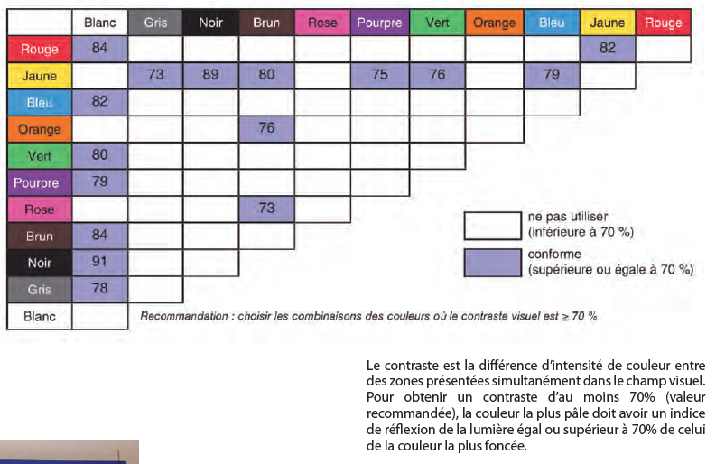

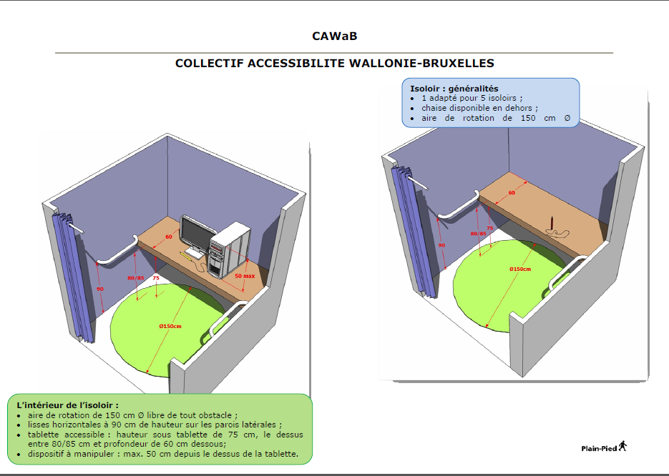ANNEXE 2 : schéma d’un isoloir adapté

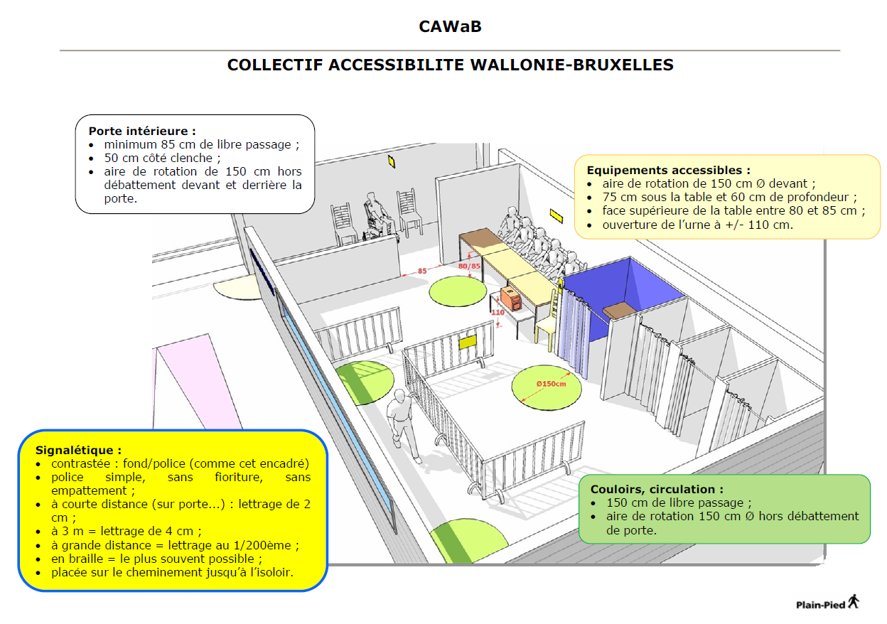ANNEXE 3 : schéma d’aménagement d’un bureau de v

S:\O50001_DFA\Communication_07\EDITIONS\LOGOS\CMJN\Télephone vert\1718_vert.jpg

1. Protocole du 19 juillet 2007 relatif au concept d’aménagements raisonnables en Belgique – Moniteur belge du 20 septembre 2007. [↑](#footnote-ref-1)
2. Jusqu’en 2012, la date butoir du dépôt de la déclaration était fixée au 29 septembre. [↑](#footnote-ref-2)